История искусства, 7 класс (8 лет обучения)
Тема урока: Новые направления живописи в XX веке.
- Внимательно прочитать материал и рассмотреть репродукции картин.
Символизм - (фр. Symbolisme – «символ») - одно из крупнейших течений в искусстве (литературе, музыке и живописи), характеризуемое использованием символики, недосказанности, намёков, таинственных и загадочных образов. Символизм возник во Франции в 1870—1880-х годах и достиг наибольшего развития на рубеже XIX и XX веков, прежде всего в самой Франции, а также в Германии, Бельгии и России. Символисты радикально изменили не только содержание и формы в различных видах искусства, но и само отношение к смыслу художественного творчества.
Художники-символисты 19 – 20 столетий были вдохновлены литературой и поэзией, историей, легендами, мифами, библейскими историями. Создавая картины, символисты наделяли предметы, изображенные на полотне, мифологическим, мистическим, эзотерическим смыслом. Именно в символизме художники выражали свой страх перед окружающим миром, перед техническим и научным прогрессом, перед будущим.
Символисты черпали вдохновение в образах и темах смерти, болезней, страданий, порока, греха, любви. Нет смысла бесконечно описывать символизм, его надо видеть.

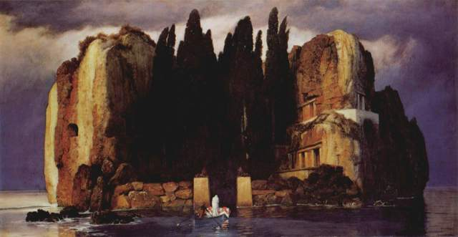
Арнольд Беклин. Остров мертвых.

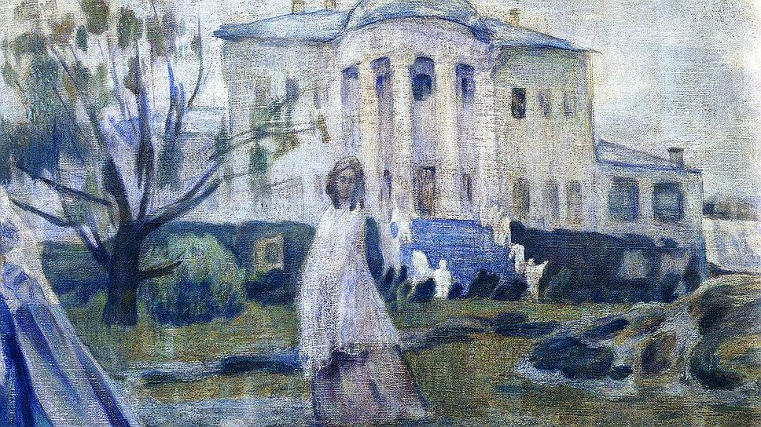
Виктор Борисов - Мусатов. Призраки.

Фовизм – (фр. Fauvisme, от фр. fauve — дикий) — направление во французской живописи конца XIX (зачатки) — начала XX века (официальное начало). Классическим периодом фовизма принято считать время с 1904 по 1908 год.. Характерный приём фовизма — обобщение пространства, объёма и рисунка, сведение формы к простым очертаниям, исчезновение светотени и линейной перспективы. Содержание творчества фовистов: быт и мироощущение человека, в т.ч. «варварских» эпох (первобытный мр, древний Восток, языческая Русь, Древний Рим).
К специфическим чертам живописи фовистов относятся:
- принцип «примитива» - схематическое, как детский рисунок, изображение;
- отказ от пространственной перспективы, крупногаборитность рисунка;
- тяготение к резким контрастам, сопоставление красочных пятен, сочные, яркие, часто несовместимые тона;
- асимметрия.
Главной ценностью фовизма, безусловно, был цвет как средство самовыражения. Они могли выкрасить небо оранжевым, а человеческое лицо написать с помощью несочетаемых на первый взгляд оттенков. В итоге получалось не достоверное отображение действительности,
а индивидуальное впечатление художника, зафиксированное на холсте. С помощью цвета же определялось и расположение на полотне элементов композиции.
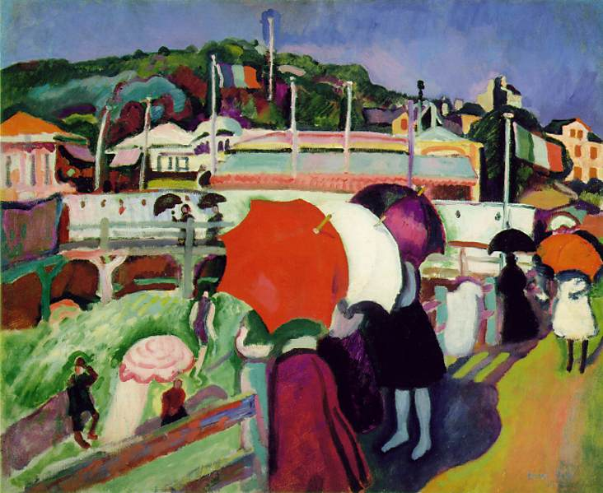
Рауль Дюфи. Три зонтика.

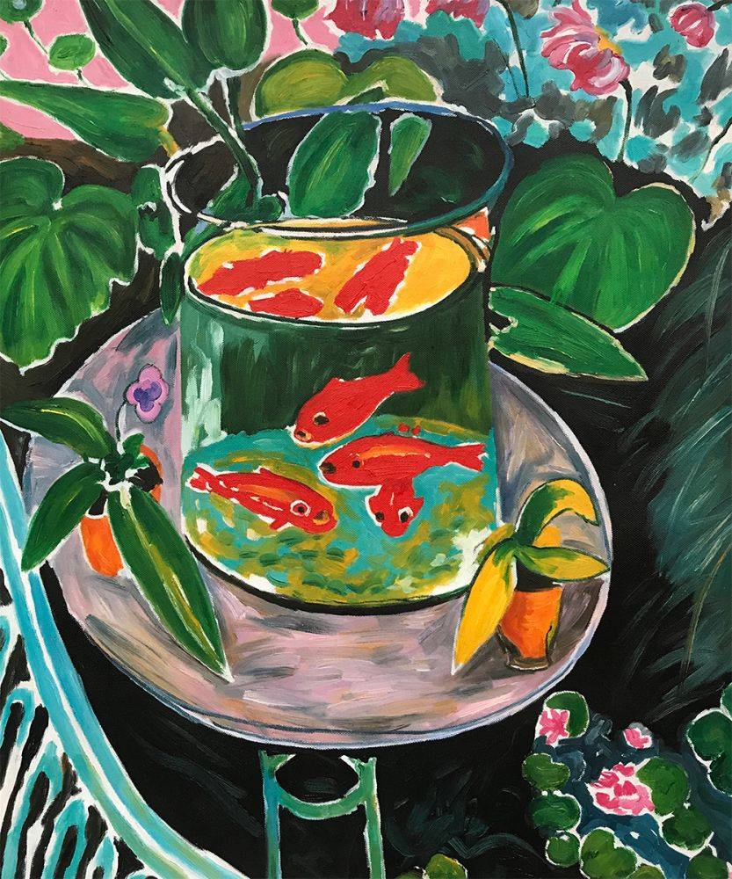
Анри Матисс. Красные рыбки.
Кубизм- Кубизм (фр. cubisme) — узнаваемый стиль, который зародился в начале XX века (1907г.) во Франции, и многие его приемы востребованы до сих пор. Характерны: прямое использование геометрических форм, узкий круг сюжетов (портреты, натюрморты или здания),деформации, угловатость,
полное отсутствие реалистичности. Форма здесь важнее цвета.
Лица, фигуры и объекты часто изображают в качестве плоских прямоугольников или треугольников, присутствует асимметрия,
неправдоподобность. Цветовая гамма приглушенная, много коричневых и темно-синих тонов, правила перспективы и светотени не учтены. Все предметы на полотне как будто составлены из геометрических фигур. Нередко в портретах встречается прием изображения лица одновременно в профиль и фас. Временами в поисках новых средств выражения мастера прибегали к коллажу: наклеивали на полотна куски газет, ткани и других материалы с яркой фактурой. Позже этот прием подхватили дадаисты и представители поп-арта.
В живописи можно выделить три фазы кубизма: сезанновский, аналитический и синтетический. В каждом последующем было все меньше реалистичности и все больше геометрии.
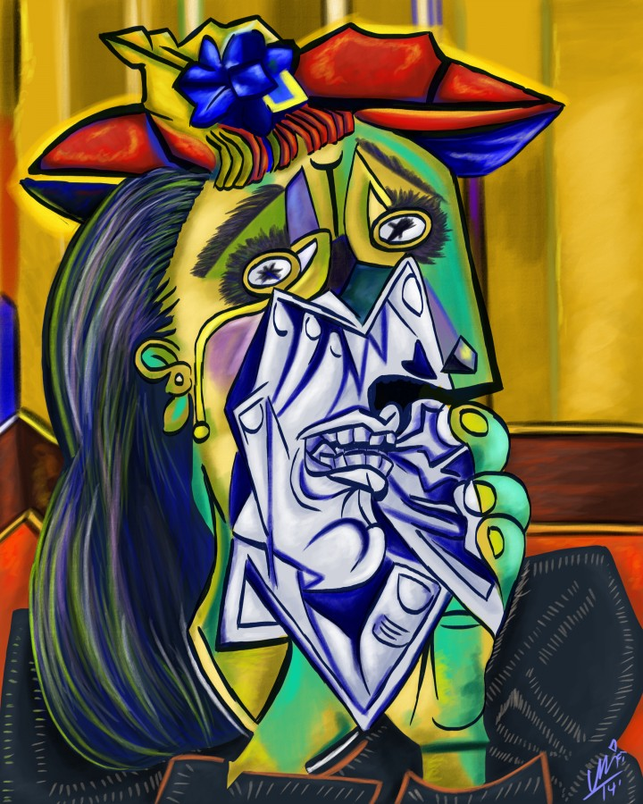
Пабло Пикассо. Плачущая женщина.

Хуан Грис. Портрет Пикассо.
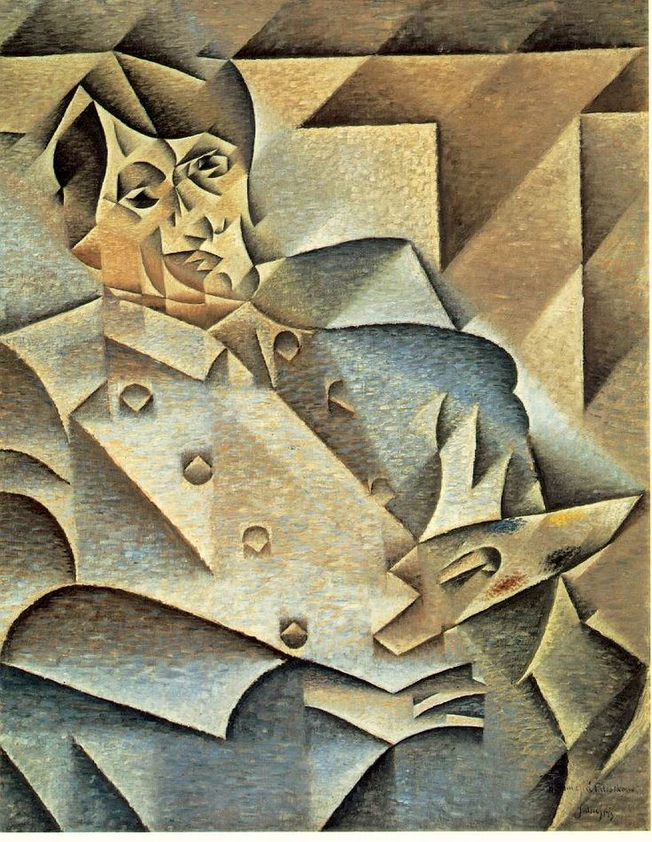

Футуризм - Футуризм в качестве течения в искусстве изначально появился в Италии. Официальной датой его создания считается 20 февраля 1909 года. В этот день поэт Филиппо Маринетти опубликовал в популярной газете «Манифест футуризма». В своем сочинении 32-летний автор обращался к деятелям искусства (в первую очередь — к художникам) с призывом к созданию новой концепции красоты в противовес старой традиционной культуре. Основополагающий документ нового течения провозглашал культ будущего и дал громкое название движению — «футуризм» (от лат. futurum — будущее).
Это авангардное течение в искусстве отвергало достижения классической культуры и воспевало наступающую индустриальную эпоху. Футуристы принципиально отказывались от традиционного художественного наследия, предлагали современникам создать новую модель устройства мира, основанную на идеях урбанизации и технического прогресса. В футуризме приветствовалось прославление движения, энергии, скорости, передовых достижений науки и техники того времени.
Революционные идеи футуристов не нашли большого отклика среди европейских художников. Только в России появилось множество энергичных сторонников нового течения.
Картины футуристов легко узнаваемы по характерным особенностям:
- обилию ярких цветов и строгих форм;
- глубокому философскому подтексту сюжета;
- динамичности и геометричности изображений;
- акценте на тематиках войны и технического прогресса;
- стремлению автора изобразить предметы в движении.

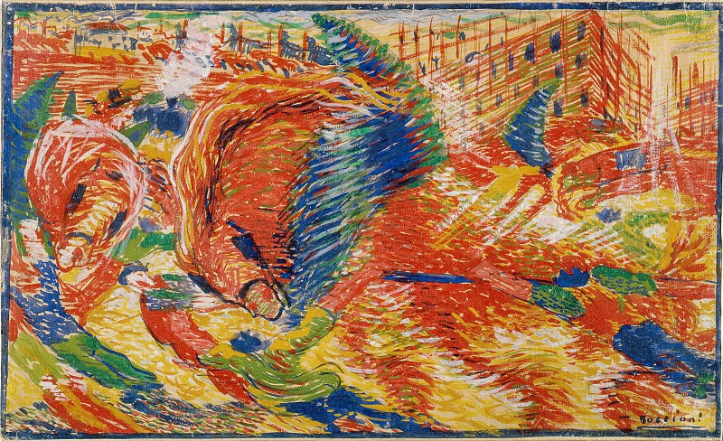
Умберто Боччони. Рост города.

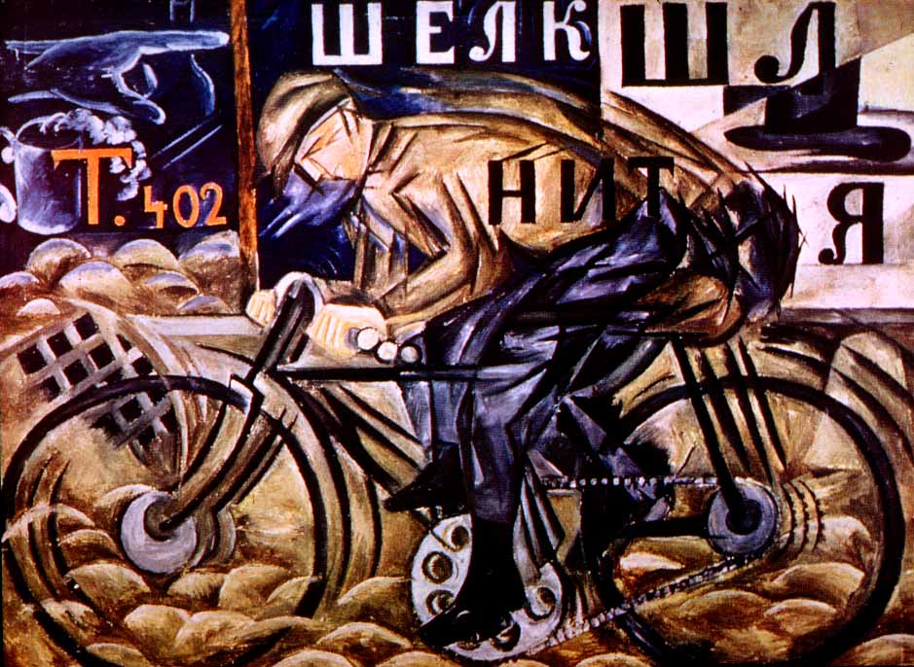
Наталья Гончарова. Велосипедист.

Абстракционизм – «беспредметное искусство», как направление живописи появился в 1910 году, когда русский художник и теоретик изобразительного искусства Василий Кандинский написал свою первую абстрактную акварель. Сам Василий Васильевич впоследствии рассказывал о том, что он просто перевернул одну из картин Клода Моне. Ему показалось, что в такой ориентации она выглядит намного лучше, чем в обычной, и именно это побудило его использовать абстракции в своём творчестве.
Этот стиль живописи и отвергает реалистичное воспроизведение окружающего мира. Его последователи изображают простые и сложные формы, играют с цветом, используют линии, плоскости и другие объекты, комбинируя их так, чтобы создать у зрителя определённые эмоции.
Все произведения абстракционизма делят на геометрическую абстракцию и лирическую. Острые углы, бесстрастная атмосфера и четкие формы определяют первую категорию, а плавные текучие линии и лирический настрой характерны, соответственно, для второй.

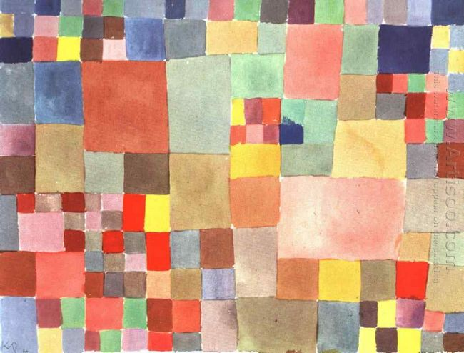
Пауль Клее. Флора на песке.
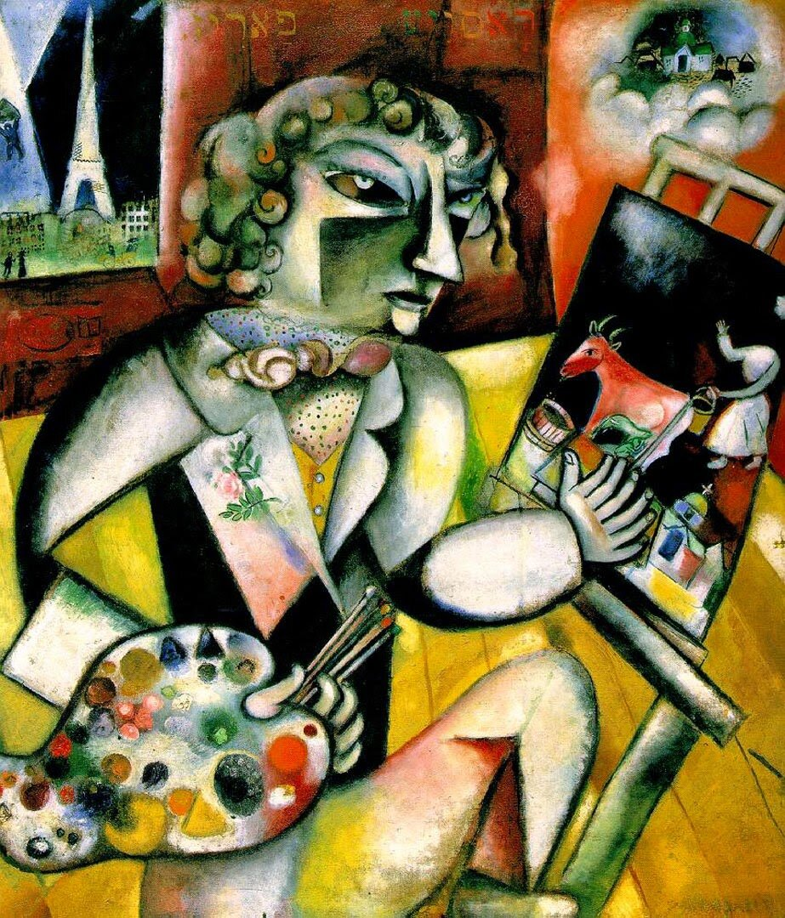
Марк Шагал. Автопортрет с семью пальцами.

Сюрреализм – (от фр. surréalisme — сверхреализм) сформировался как отдельное направление в европейском искусстве в 20-х гг прошлого века в послевоенной Франции. Его основоположником принято считать Андре Бретона (André Breton). Предвестником нового движения стало сочинение «Магнитные поля», а после публикации в 1924 году «Манифеста сюрреализма» движение обрело четкую программу и признанного лидера.
Художники – сюрреалисты убеждены, что в окружающем мире нет логики, что жизнь абсурдна и подобна ужасному или фантастическому сну.
Галлюцинации, грезы, неожиданные сочетания предметов – все это в их картинах. Часто, твердые предметы в их картинах теряли форму, «растекались», а жидкие наоборот, каменели.
Цель сюрреализма другая – воссоздать с помощью красок фантастический мир невысказанных мыслей и глубоко спрятанных эмоций.

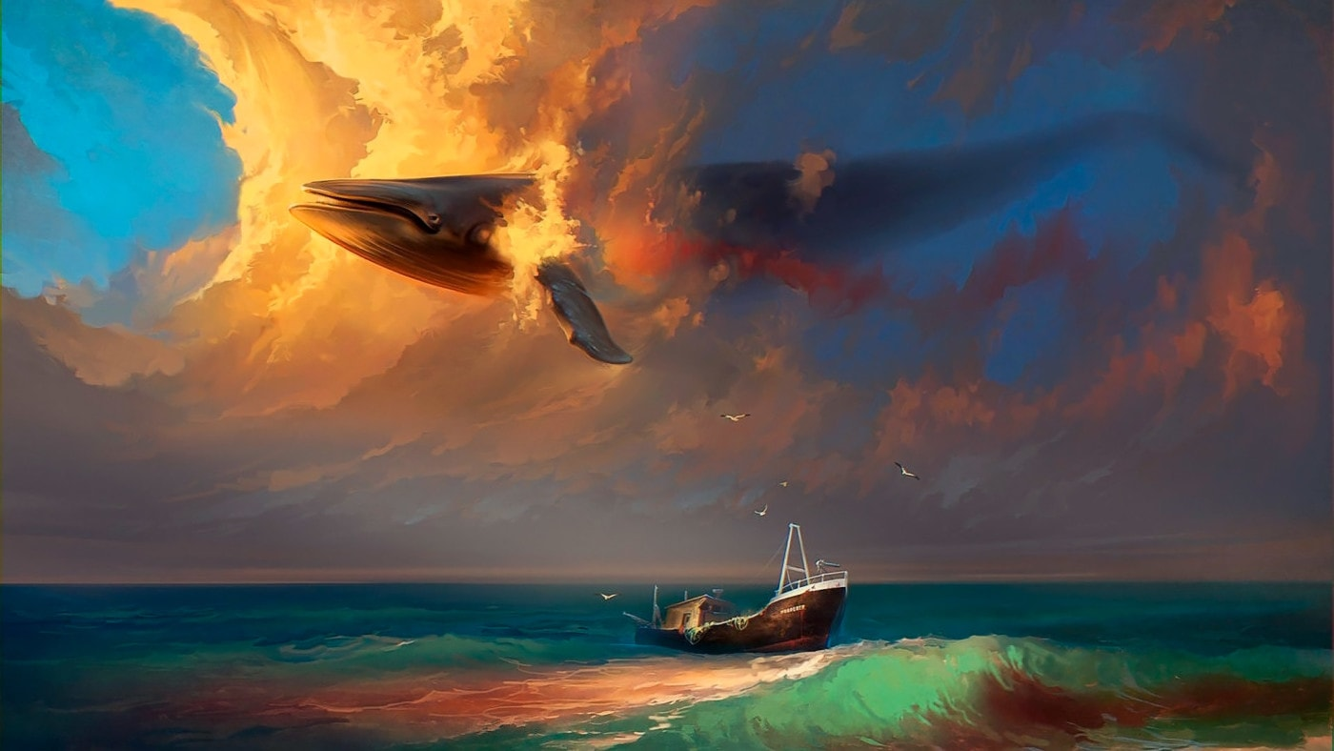
Артем Чебох. Не познать размышлением небо.

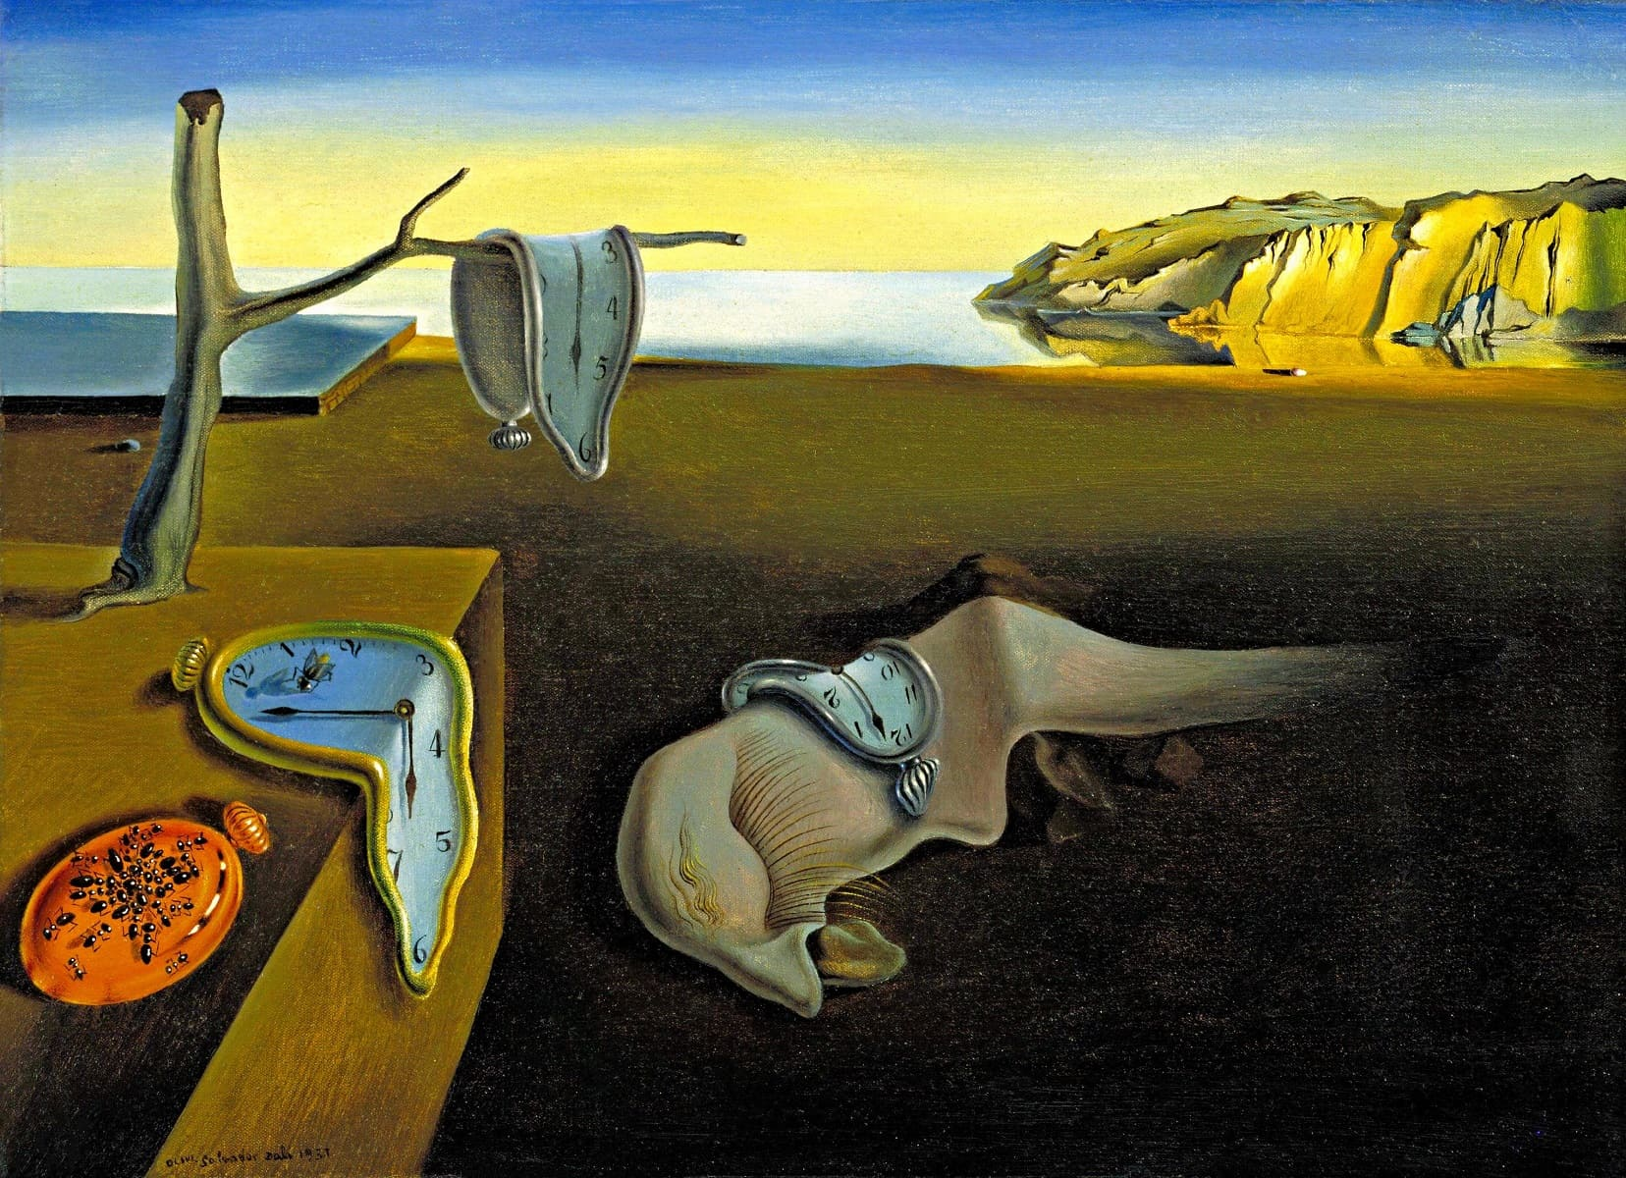
Сальвадор Дали. Постоянство памяти.

- Заполнить таблицу в тетради, используя прочитанный материал
(при желании, можно расположить таблицу горизонтально)
№п.п. | Название направления, значение (перевод) термина | Год возникновения, страна | Характерные черты, особенности стиля | Художники, работавшие в этом направлении
1
2
3
4
5
6

3. Выполненное задание: сделать фото или скан и отправить не позднее
24 апреля на адрес электронной почты: teoretikialdshi@gmail.com
или на WhatsApp по номеру телефона: 8-912-267-88-56
В теме письма указать: для М.Л.Топорковой, от кого.

